1. 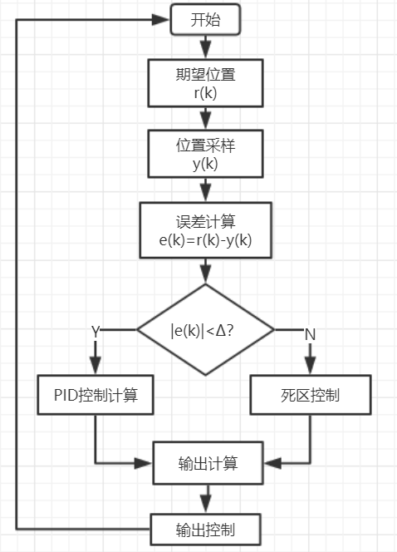关节位置反馈PID闭环控制程序框图

在机器人运动控制中，主要采用关节舵机的角度反馈得到机器人关节的实时位置参数。常见的舵机角度反馈传感器有电位器、磁编码器、光编码器等，而此攀爬仿生机器人设计方案则采用较为廉价的舵机内置电位器位置反馈传感器，通过机器人关节驱动板的嵌入式单片机对关节位置反馈传感器进行电压采集、AD转换等过程，得到单片机可以进行数据处理的数字量关节位置参数。再利用此参数进行PID闭环控制，实现机器人关节PID控制。

PID算法的基本思路是首先根据机器人的动态运动方程确定期望的关节舵机角度，即期望的关节位置r(k)，然后通过单片机ADC功能对实际关节位置进行采样得到PID计算参数y(k)，获得期望参数和实际参数后，便通过以下计算公式进行误差计算：

e(k) = r(k) – y(k)

得到控制偏差量后，利用PID算法分别对比例、积分和微分调节项进行计算，具体计算公式如下：

比例调节项 P_out(k) = e(k) * kp; 其中kp为比例调节系数

积分调节项 I_out(k) = ∑e(k) * ki; 其中 ki 为积分调节系数

微分调节项 D_out(k) = de(k) * kd; 其中kd为微分调节系数

然后整合三个部分调节项，得到输出参数计算公式如下：

u(k) = P_out(k) + I_out(k) + D_out(k);

得到PID输出参数u(k)后，将其作为舵机角度控制参数输出，进而完成完整的系统PID控制。

而针对PID参数整定的过程，比例调节系数kp对应的比例调节部分是最简单的控制方式，输入输出信号呈明显的比例关系，因此其响应速度极快，但容易产生系统震荡及稳态误差，所以需要其他部分调节进行补偿。

为了消除比例调节存在的稳态误差，控制器引入积分调节系数对应的积分项控制，随着时间的增加，积分项也会不断增大。即便是在误差输入很小的情况下，积分项也会随着时间增加而增大，从而推动控制器输出使稳态误差进一步减小，使系统尽可能的消除稳态误差。

而微分调节系数所对应的微分项调节，则能预测误差变化的趋势，提前抑制误差，避免被控量的严重超调。所以对有较大惯性或滞后的被控对象，通常采用比例+微分控制器来改善其动态特性。

1. C语言环境下的PID算法程序

此项目中，通过C语言编程，将PID闭环控制算法写入机器人关节驱动电路程序中，使其具备独立闭环控制的能力，即主控电路只需处理不同时刻每个关节目标位置，并将其打包发送给对应的关节驱动电路。关节驱动电路通过独立PID闭环控制程序实现对每一个关节的精确位置控制。

在编码算法程序之前，我们同样先通过头文件的方式对算法所需要用到的参数进行预定义，对相关函数进行申明，PID.h文件编写如下：

#ifndef __PID_H__

#define __PID_H__ //驱动库去重复处理

#include "stm32f0xx.h" //固件库头文件

typedef struct PID //PID结构体定义

{

double SetPoint; //目标位置输入

double Proportion; //比例调节系数

double Integral; //积分调节系数

double Derivative; //微分调节系数

double LastError; //微分偏差计算参数

double PrevError; //比例偏差计算参数

double SumError; //积分偏差计算参数

}PID;

void PIDInit(void); //初始化程序声明

double PIDCalc(PID *pp, double NextPoint); //PID算法程序声明

#endif

然后，在PID.c文件中对PID算法进行编写如下：

PID angle_PID;

//PID参数结构体定义

double dError,Error;

//定义微分偏差和比例偏差

Error = pp->SetPoint - NextPoint;

//计算比例偏差

pp->SumError +=Error;

//计算积分偏差

dError = pp->LastError - pp->PrevError;

//计算微分偏差

pp->PrevError = pp->LastError;

//存储上一次比例偏差用于计算下一次积分、微分偏差

pp->LastError = Error;

//存储当前偏差作为上一次比例偏差

return ( pp->Proportion*Error + pp->Integral*pp->SumError + pp->Derivative*dError);

//控制参数整合及回传

至此，PID控制算法就写好了，根据调试效果确定比例系数、积分系数和微分系数三个控制参数，然后将其内置到关节驱动电路当中。在每一个控制周期内，对控制参数进行一次PID算法调节，便可实现对关节位置的PID闭环控制。

1. 问题分析

针对系统采样的问题，闭环自动控制技术都是基于反馈的概念以减小不确定性，而此项目中对机器人关节位置的反馈主要依赖于舵机内置电位器通过电阻分压原理实现模拟量的位置反馈输出。而一方面是电位器内部电阻体的阻值大小受温度影响，使模拟输出与机器人关节角度并非成严格线性关系，另一方面是所使用的MCU具有一定范围的采样精度，例如项目中所使用的STM32系列单片机具备12位精度的ADC采样功能，及参数范围在0~4096之间，将其映射到360°的关节角度上，其采样精度理论上最高为0.09°。

而针对PID参数整定的问题，控制系统的受控对象是关节的位置，但其本质上来讲属于直流电机的PID闭环控制系统，所以存在惯性环节和滞后现象。通常考虑以PD（比例+微分）控制器为主的控制模式，以此来进行参数整定。首先粗调比例系数，使闭环系统具备合适的响应速度，并使其能在一个较小的范围内震荡。再整定微分系数，预测误差的变化趋势，提前使抑制误差的控制作用等于零，从而避免被控量严重超调。

实际测试过程中，针对不同关节负载不一致的情况，需要对腿部三个关节进行不同的参数整定和控制效果测试。但不同腿部的同一关节，在舵机性能差距较小的情况下，所使用的PID参数基本一致，仅需根据实测效果进行部分微调即可。